Documento de Requisitos
SLIM
Versão 0.1 – Outubro de 2019
Ficha Técnica
Equipe Responsável pela Elaboração
Renan Fernandes Guimarães
Paulo Henrique de Oliveira
Giovane Aguiar de Almeida
Público Alvo
Este manual destina-se aos usuários do sistema SLIM.
Sumário

Introdução 1
Visão geral deste documento 1
Definições e Atributos de Requisitos 1
Identificação dos Requisitos 1
Prioridades dos Requisitos 1
Formulários coletados 2
Capítulo Descrição geral do sistema 1
Abrangência e sistemas relacionados 1
Relação de usuários do sistema 1
Foram identificados dois usuários do sistema SLIM denominados de Administrador e Cliente, abaixo detalhados. 1
Diagrama de Caso de Uso – Visão do Usuário 1
Visão do usuário 1
Capítulo Requisitos funcionais (casos de uso) 1
Requisitos do Usuário 1
[RF001] Cadastrar Usuário....................................................................................1
[RF002] Consultar dados do Usuário 1
[RF003] Realizar consulta livre de produtos 2
[RF004] Alterar dados de produtos 2
[RF005] Remover registros de usuários 3
[RF006] Cadastrar Produtos 3
4
[RF007] Gerar histórico de locações 4
[RF008] Realizar solicitações de locações 4
[RF009] Consultar dados de produtos 5
[RF010] Alterar dados da profile 5
[RF011] Autenticação 6
[RF012] Realizar registros de movimentações 6
CapítuloRequisitos não funcionais 1
Desempenho 1
Segurança 1
CapítuloDescrição da interface com o usuário 1
MAPA DE NAVEGAÇÃO DE INTERFACES 3
I_Login <Identificador de uma interface> 3
Informações críticas da interface 3
I_Produtos 4
Informações críticas da interface 4
I_FAQ 4
I_Criar 5
I_ADM 5
I_Aprodutos 6

Introdução
Este documento especifica o sistema SLIM, fornecendo aos desenvolvedores as informações necessárias para o projeto e implementação, assim como para a realização dos testes e homologação do sistema.

Visão geral deste documento
Esta introdução fornece as informações necessárias para fazer um bom uso deste documento, explicitando seus objetivos e as convenções que foram adotadas no texto, além de conter uma lista de referências para outros documentos relacionados. As demais seções apresentam a especificação do sistema SLIM e estão organizadas como descrito abaixo.
- Seção 2 – Descrição geral do sistema: apresenta uma visão geral do sistema, caracterizando qual é o seu escopo e descrevendo seus usuários.
- Seção 3 – Requisitos funcionais (casos de uso): especifica todos os requisitos funcionais do sistema, descrevendo os fluxos de eventos, prioridades, atores, entradas e saídas de cada caso de uso a ser implementado.
- Seção 4 – Requisitos não funcionais: especifica todos os requisitos não funcionais do sistema, divididos em requisitos de usabilidade, confiabilidade, desempenho, segurança, distribuição, adequação a padrões e requisitos de hardware e software.
- Seção 5 – Descrição da interface com o usuário: apresenta desenhos, figuras ou rascunhos de telas do sistema.

Definições e Atributos de Requisitos

Identificação dos Requisitos
RF é utilizado para identificar Requisitos Funcionais e RNF é utilizado para identificar Requisitos Não Funcionais. Ambas as siglas vem acompanhada de um número que é o identificador único do requisitos. Por exemplo, o requisito [RF016] indica um requisito funcional de número 16.

Prioridades dos Requisitos
Para estabelecer a prioridade dos requisitos foram adotadas as denominações “essencial”, “importante” e “desejável”.
- Essencial é o requisito sem o qual o sistema não entra em funcionamento. Requisitos essenciais são requisitos imprescindíveis, que têm que ser implementados impreterivelmente.
- Importante é o requisito sem o qual o sistema entra em funcionamento, mas de forma não satisfatória. Requisitos importantes devem ser implementados, mas, se não forem, o sistema poderá ser implantado e usado mesmo assim.
- Desejável é o requisito que não compromete as funcionalidades básicas do sistema, isto é, o sistema pode funcionar de forma satisfatória sem ele. Requisitos desejáveis são requisitos que podem ser deixados para versões posteriores do sistema, caso não haja tempo hábil para implementá-los na versão que está sendo especificada.

Formulários coletados
Os documentos relacionados abaixo estão a disposição no anexo deste documento. Os campos riscados de vermelho não são necessários. Os campos escritos a mão com caneta azul são campos que precisam ser acrescentados ao formulário. Os demais campos sem qualquer marcação devem fazer parte do sistema.
- Cadastro de Cliente:
- Cadastro de Produto:
- Nota Fiscal



CapítuloDescrição geral do sistema
O sistema SLIM funciona como uma plataforma online para locação de instrumentos musicais aos usuários. No sistema o usuário pode criar uma conta para obter o acesso a locações e uma listagem atualizada dos produtos que a empresa oferece.

Abrangência e sistemas relacionados
O sistema é independente e auto contido;
Suas funcionalidades permitem operações como:
Consulta de Produtos disponíveis para locação;
Cadastro de usuários (clientes), disponibilizando um histórico em sua página “Profile”;
Cadastro e Alterações de Produtos, disponível para o admin;
Administração de usuários, disponível para o admin;

Relação de usuários do sistema

Foram identificados dois usuários do sistema SLIM denominados de Administrador e Cliente, abaixo detalhados.
- Administrador
O Administrador é o funcionário responsável pela administração do sistema e possui a responsabilidade de executar as tarefas de administração de produtos e transações.
- Cliente
O cliente pode consultar o catálogo de instrumentos, criar e alterar uma profile;

Diagrama de Caso de Uso – Visão do Usuário

Visão do usuário

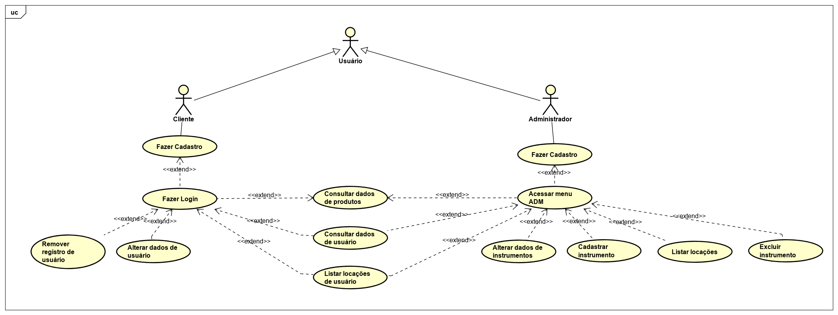


Capítulo Requisitos funcionais (casos de uso)

Requisitos do Usuário
[RF001] Cadastro de Usuário
O usuário realiza seu cadastro.
Ator: <Usuário>
Prioridade: | ☑ | Essencial | ◻ | Importante | ◻ | Desejável
Interface(s) associada(s): I_Criar.
Entradas e pré-condições: Acessar o sistema SLIM.
Saídas e pós condições: Novo objeto usuário;
Fluxo de eventos principal
Usuário | Sistema
1. Acessa a opção de realizar cadastro.  3. Preenche os campos necessários e submete as informações.  5. Confirma o cadastro. | 2. Apresenta os campos que devem ser preenchidos (nome, e-mail para confirmação, senha).  4. Apresenta os dados fornecidos, um botão para confirmação do cadastro e outro botão para alteração dos dados.  6. O sistema apresenta a mensagem “Cadastro realizado com sucesso”.

Fluxos secundários (alternativos e/ou de exceção)
4. Se o cliente não preencheu CPF retorna mensagem de erro default;
Se o cliente não preencheu nome retorna mensagem de erro default”
Se o cliente não preencheu email retorna mensagem de erro; default”

[RF002] Consultar dados do Usuário
Exibir os dados de um usuário já cadastrado;
Ator: Usuário
Prioridade: | ◻ | Essencial | ◻ | Importante | ☑ | Desejável
Interface(s) associada(s): I_profile.
Entradas e pré-condições: Login válido.
Saídas e pós condições: Não possui
Fluxo de eventos principal
Usuário | Sistema
1. Clicar no botão profile; | 2. exibir os dados do cliente;

Fluxos secundários (alternativos e/ou de exceção)
Não possui
[RF003] Remover usuários
Remove o Usuário do sistema
Ator: Usuário(adm);
Prioridade: | ☑ | Essencial | ◻ | Importante | ◻ | Desejável
Interface(s) associada(s): I_AClientes
Entradas e pré-condições: Login adm válido;
Saídas e pós condições: Alteração no número de usuários cadastrados;
Fluxo de eventos principal

Usuário | Sistema
1. A partir do menu adm acessar “controle de clientes”.  3. Digitar o CPF do usuario; | 2. Retorna o campo de busca  4. O sistema retorna se o usuário foi deletado.

Fluxos secundários (alternativos e/ou de exceção)
Caso o usuário não seja encontrado, redirecionar para a página de erro;

[RF004] Alterar dados do Usuario
Permite usuários a alterar seus dados
Ator: Usuário
Prioridade: | ◻ | Essencial | ☑ | Importante | ◻ | Desejável
Interface(s) associada(s): I_Profile
Entradas e pré-condições: Login válido
Saídas e pós condições: Alterações realizadas devem ser atualizadas no sistema.
Fluxo de eventos principal
Usuário | Sistema
1. A partir da página profile, clicar no botão editar  3. Após o preenchimento, o usuário pode cancelar ou salvar alterações | 2. Retorna os campos possíveis de alterações para o usuário preencher;  4. Se alterar, retorna mensagem confirmando a alteração;  4.1 Se cancelar, retorna a página profile

Fluxos secundários (alternativos e/ou de exceção)
Não possui;
[RF005] Autenticação
Efetuar login de usuários
Ator: Usuário;
Prioridade: | ☑ | Essencial | ◻ | Importante | ◻ | Desejável
Interface(s) associada(s): I_Login
Entradas e pré-condições: Acessar o site;
Saídas e pós condições: Usuário com estado logado;
Fluxo de eventos principal
Usuário | Sistema
1. Acessa página de login  3. Preencher os dados “Nome do Usuário” e “Senha” | 2. Retorna uma janela para o preenchimento de dados.  4. Autentifica o Usuário;
Fluxos secundários (alternativos e/ou de exceção):
Se os dados forem inválidos ( não existe este cliente no banco de dados), retorna para a mesma janela para digitar novamente.

Requisitos de Estoque
[RF006] Cadastrar Instrumentos
Cadastro de Instrumentos novos.
Ator: Usuário(adm);
Prioridade: | ☑ | Essencial | ◻ | Importante | ◻ | Desejável
Interface(s) associada(s): Cadastrar INstrumento
Entradas e pré-condições: Login adm válido;
Saídas e pós condições: Instrumentos com estados e dados alterados;
Fluxo de eventos principal

Usuário | Sistema
1. A partir do menu ADM selecionar cadastrar Instrumentos  3. Preencher todos os dados e enviar | 2. Retorna uma janela para o preenchimento de dados.  4. Retorna mensagem se o Instrumento foi cadastrado com sucesso;

Fluxos secundários (alternativos e/ou de exceção)
Não possui

[RF007] Gerar histórico de locações
Listar todas as locações realizadas pelos usuários.
Ator: ADM
Prioridade: | ◻ | Essencial | ◻ | Importante | ☑ | Desejável
Interface(s) associada(s): Menu admin
Entradas e pré-condições: Estar logado no sistema como adm.
Saídas e pós condições: Não possui
Fluxo de eventos principal
Usuário | Sistema
1. A partir do menu admin, clicar no botão Listar locações | - Retornar um histórico completo de locações efetuadas por usuários

Fluxos secundários (alternativos e/ou de exceção)
Caso o usuário não possui locações exibir mensagem de erro: “Usuário ainda não realizou locações”
[RF008] Cadastrar Locações
Realizar solicitações de locações
Ator: ADM
Prioridade: | ◻ | Essencial | ☑ | Importante | ◻ | Desejável
Interface(s) associada(s): I_Loca;
Entradas e pré-condições: Estar logado no sistema como adm.
Saídas e pós condições: Novo objeto locacao;
Fluxo de eventos principal

Usuário | Sistema
- Clicar no botao Locar;  - Selecionar os campos e confirmar ,  5. preencher o cpf do usuario  7. preencher os campos restantes | 2. Retorna um campo para selecionar o Instrumento e os dias.  4. Se confirmado, retornar os campos para o cpf do usuario  - Retornar os campos restantes da locação  8. Mostrar a confirmação da locação

Fluxos secundários (alternativos e/ou de exceção)
Não possui
[RF009] Remover Locação (Devolução)
Realiza a devolução
Ator: ADM
Prioridade: | ☑ | Essencial | ◻ | Importante | ◻ | Desejável
Interface(s) associada(s): Devolução;
Entradas e pré-condições: estar logado no sistema como adm.
Saídas e pós condições: Janela com informações do Instrumento;
Fluxo de eventos principal

Usuário | Sistema
- clicar no botao devolucao  3. digitar um id valido e confirmar; | - Retorna uma janela com o campo id da devolução;  4. retorna se a devolução foi feita com sucesso;

Fluxos secundários (alternativos e/ou de exceção)
Não possui
[RF010] Realizar consulta livre de instrumentos
Consulta dados de instrumentos ativos
Ator: Usuário
Prioridade: | ☑ | Essencial | ◻ | Importante | ◻ | Desejável
Interface(s) associada(s): Instrumentos
Entradas e pré-condições: Acessar o site na página do menu “produtos”;
Saídas e pós condições: Não possui;
Fluxo de eventos principal
Usuário | Sistema
- clicar em produtos  - clicar no botão | - Retornar uma página com um botão para listar os produtos;  - Retornar uma lista com todos os Instrumentos cadastrados;

Fluxos secundários (alternativos e/ou de exceção)
Não possui;
[RF011] Alterar dados de instrumentos
Altera os dados de produtos ativos
Ator: Usuário(adm)
Prioridade: | ◻ | Essencial | ☑ | Importante | ◻ | Desejável
Interface(s) associada(s): I_Aprodutos
Entradas e pré-condições: Login adm válido;
Saídas e pós condições: Produtos com estados e dados alterados;
Fluxo de eventos principal

Usuário | Sistema
1. A partir do menu admin clicar em Administrar produtos  3. Seleciona o produto desejado  5. preenche os campos e aplica ou cancela | 2. Retorna um campo para selecionar o produto desejado  4. Retorna os campos de informações para ser editados  6. Se aplicado, retorna mensagem de exito  6.1 Se cancelar, retorna a I_Aprodutos

Fluxos secundários (alternativos e/ou de exceção)
Não possui
[RF012] Alterar Locação
Altera os dias ou o produto, redefinindo o preço;
Ator: Sistema
Prioridade: | ◻ | Essencial | ◻ | Importante | ☑ | Desejável
Interface(s) associada(s): alterar locacao
Entradas e pré-condições: Usuário administrador válido
Saídas e pós condições: locacao alterada;
Fluxo de eventos principal
Usuário | Sistema
- A partir do menu adm, clicar no botão alterar locação  - preencher os campos desejados e confirmar; | - Retorna uma página para preencher as alterações desejadas  - retorna se foi alterado com sucesso;

Fluxos secundários (alternativos e/ou de exceção)
Não possui



CapítuloRequisitos não funcionais

Desempenho
Esta seção descreve os requisitos não funcionais associados à eficiência, uso de recursos e tempo de resposta do sistema.
[NF001] Disponibilidade de Serviço
O sistema deve manter o servidor funcionando 24horas por dia e 7 dias por semana.
Prioridade: Essencial.
[NF002] Suporte de acesso
O sistema deve ter os produtos e seus respectivos status atualizados dentro de 10 minutos.
Prioridade: Importante.

Segurança
Esta seção descreve os requisitos não funcionais associados à integridade, privacidade e autenticidade dos dados do sistema.
[NF003] Segurança de Dados
O sistema não deve permitir acesso não autorizados aos dados de usuários
Prioridade: Essencial.
[NF004] Solicitar identificação
O sistema deve solicitar login/senha para realizar locações
Prioridade:Essencia


l

CapítuloDescrição da interface com o usuário

A partir do Home (menu) é possível chegar a páginas :
(Clientes) → (Login / Cadastrar /Perfil)
(Login) → Define o $session
(Produtos); -Listagem dos Produtos- (possivelmente mais de uma página);
(Sobre Nós); -Página reservada para informações como contato e funcionamento da empresa em questão);
(Menu ADM); - Área de acesso do Administrador do sistema, acessível a partir do ícone ao lado da navegação;
A partir do MenuADM :
(Menu ADM) → Controle de Produtos(gerencia de produtos); → (Cadastrar) (Alterar Produto)
(Menu ADM) → Controle de Clientes (gerencia de clientes);
(Menu ADM) → Locação (gerencia de locações);

MAPA DE NAVEGAÇÃO DE INTERFACES
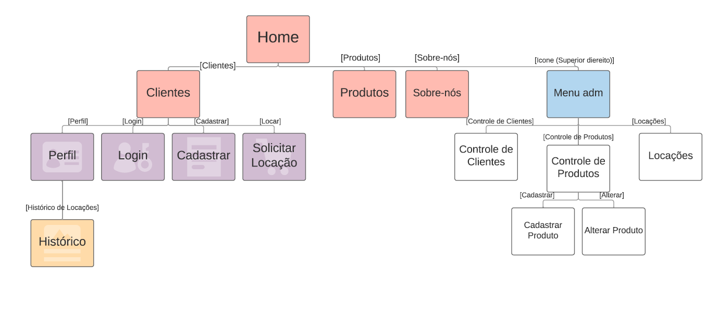

Home
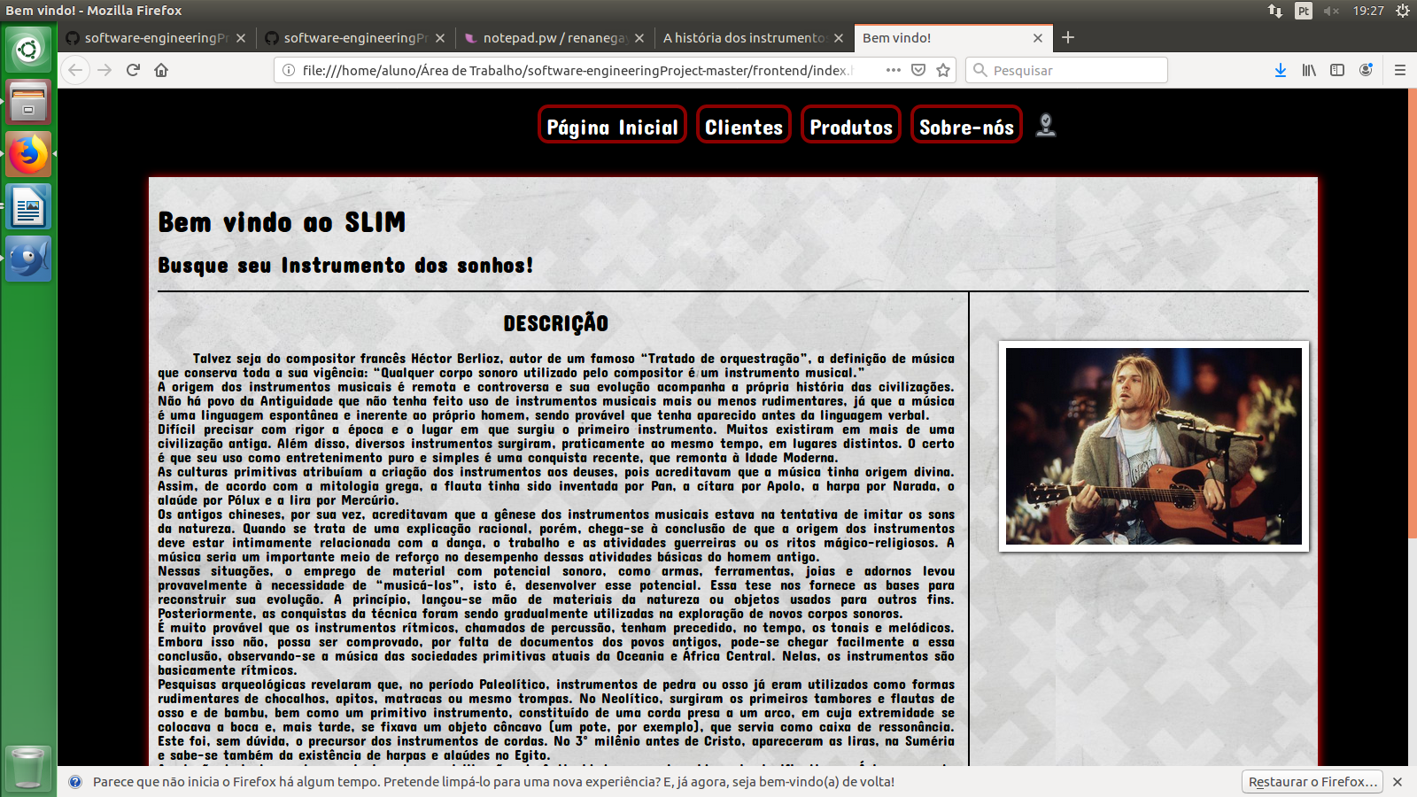

I_Login
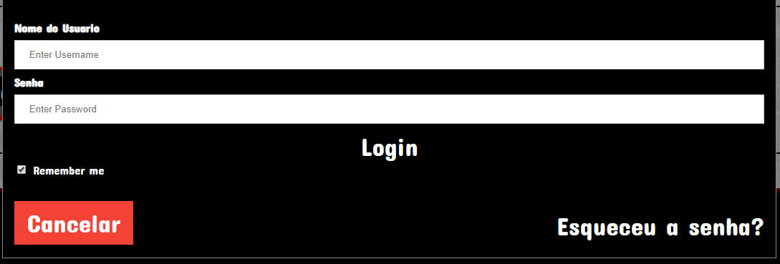

Informações críticas da interface
- O campo username deve ser um email válido.
- A senha deve conter pelo menos 6 caracteres.
- A senha deve conter no máximo 20 caracteres.

Produtos
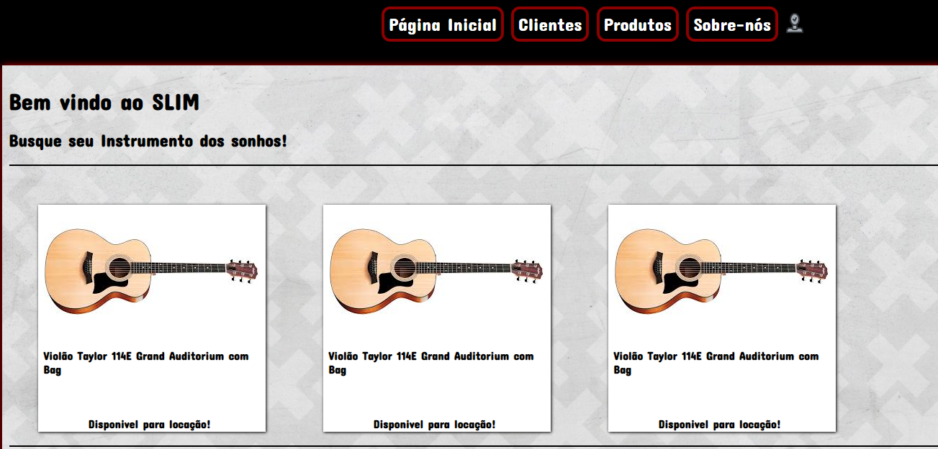

Informações críticas da interface
- Listagem de produtos ativos.

Sobre nós

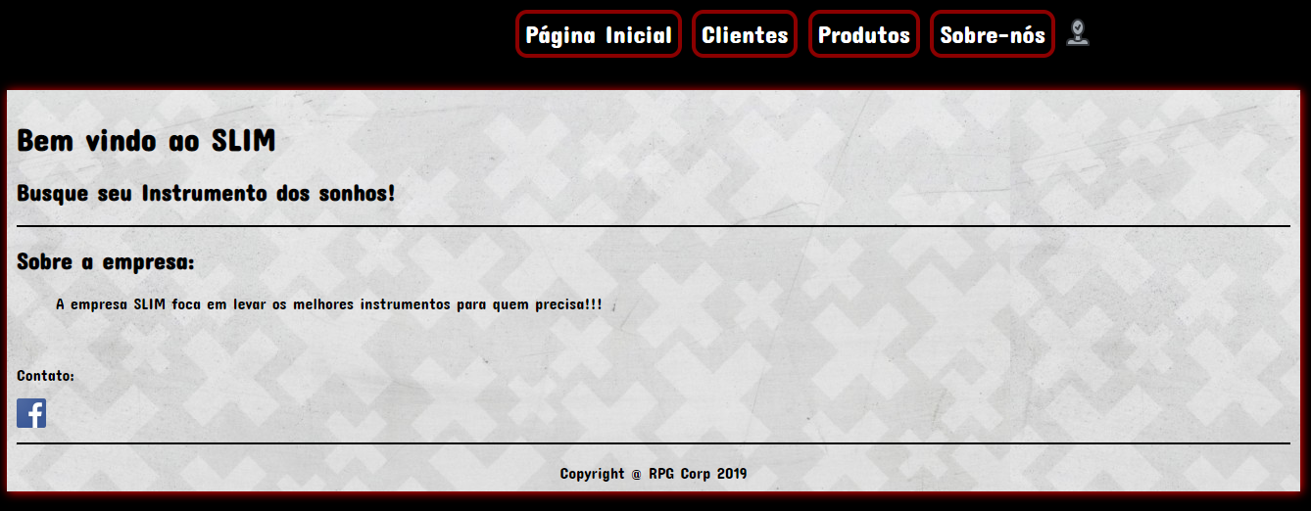
Página reservada para informações da empresa.

Cadastrar Cliente
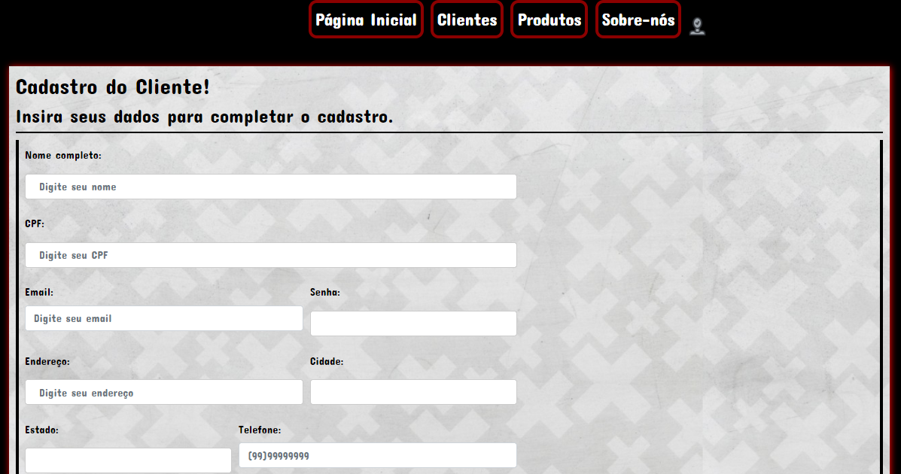

Cadastro de clientes apartir de dados válidos. (formulário)

Menu Adm
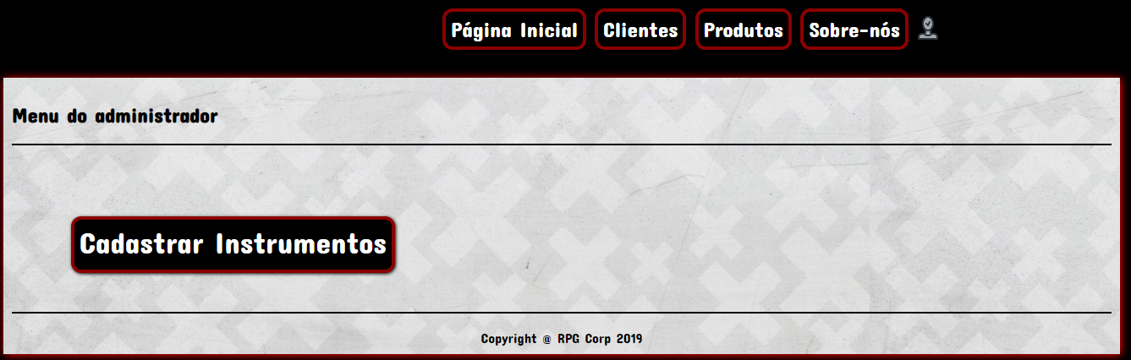

Menu do administrador ( em construção )

Cadastrar Instrumentos
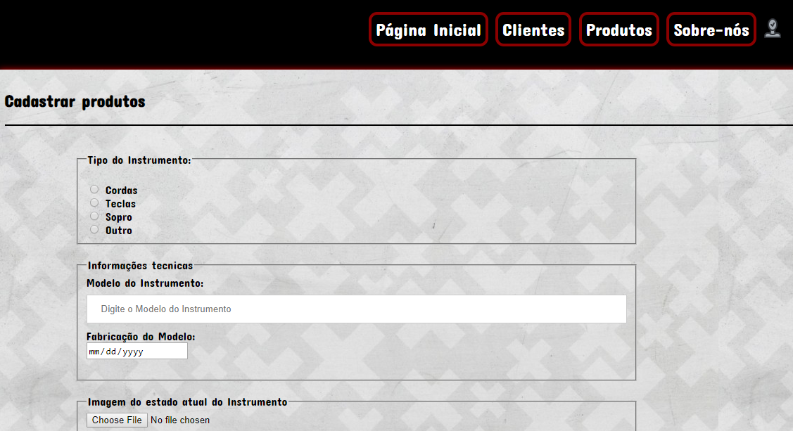

Perfil:
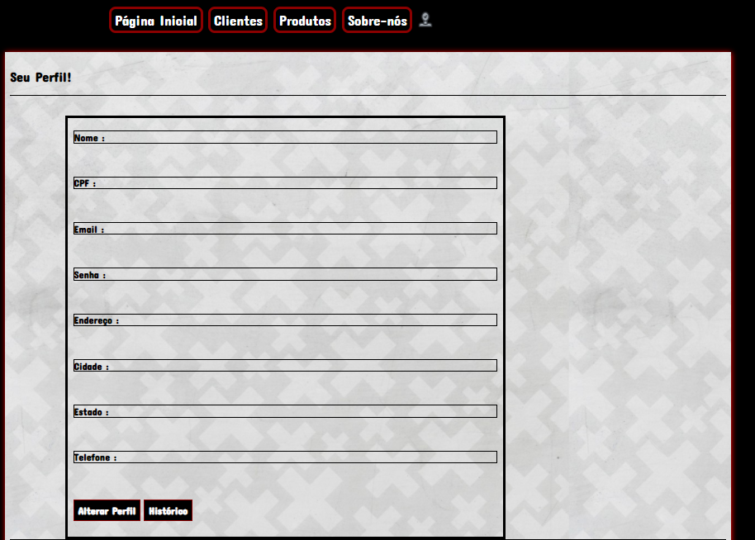

Locação
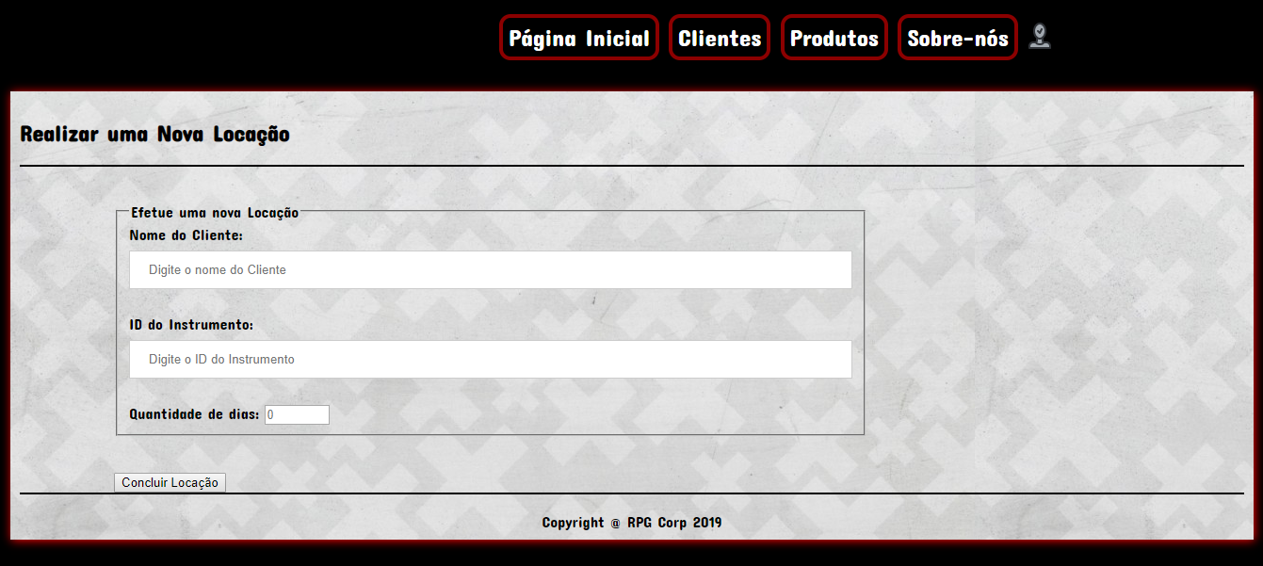

Alterar Produtos
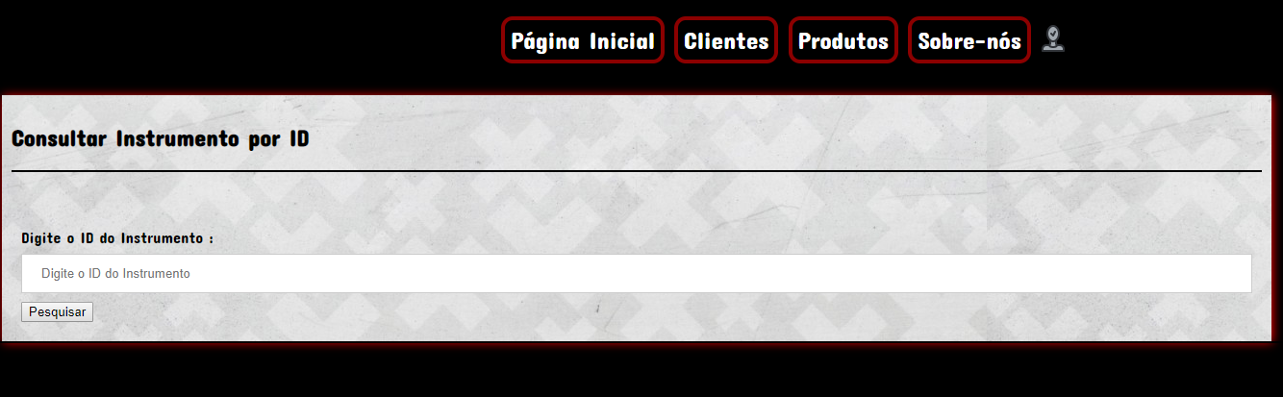
(Digita o ID para encontrar o produto)
Alterar Clientes
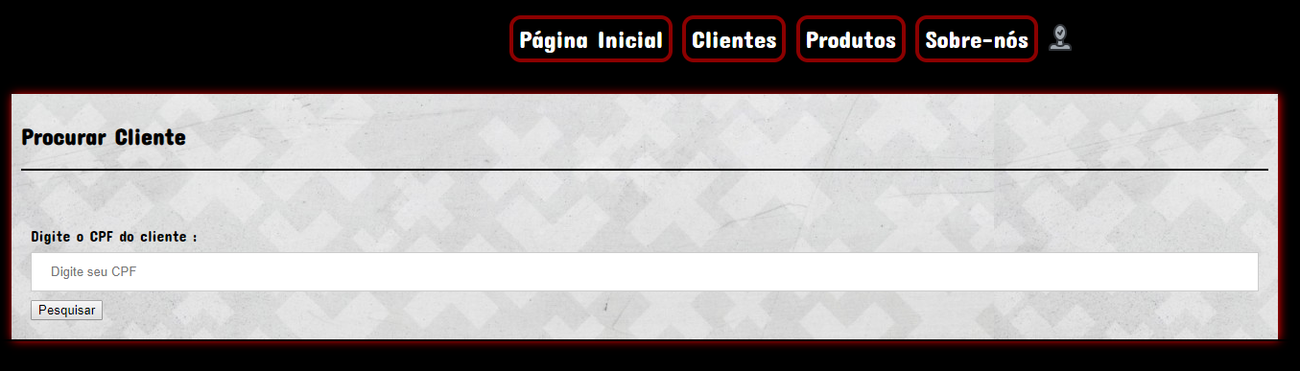
(Digita o CPF para encontrar o Cliente)

